Урока по геометрии в 9 классе
«Углы, вписанные в окружность»
Урок изучения нового материала с применением мультимедийной презентации

Углы, вписанные в окружность
Цель урока: ввести понятие вписанного и центрального углов, познакомить со свойством вписанного угла и следствиями из него.
Задачи урока:
- Познакомить с понятиями плоского угла, дополнительных плоских углов, градусной меры плоского угла
- Повторить виды углов: острый, тупой, прямой, развернутый
- Познакомить с понятием центрального угла, дуги окружности, градусной меры дуги окружности
- Познакомить с понятием вписанного в окружность угла, соответствующего центрального угла, учить находить их на чертеже
- Доказать свойство вписанного в окружность угла (теорему 11.5)
- Вывести следствия из теоремы
- Провести первичное закрепление на задачах с готовым чертежом
- Развивать внимание, логику, наблюдательность.
Оборудование: мультимедийный проектор, компьютер, интерактивная доска, презентация PowerPoint, учебник «Геометрия 7-9», автор Погорелов А.В.

Этап урока | Время  этапа | Деятельность учителя | Деятельность ученика | Результат совместной деятельности | Слайд в презентации
1.Организаци-онный этап | 3 мин | Приветствие учащихся  Организует разгадывание ребуса | Приветствие учителя  Пытаются разгадать ребус | Отгадывание фразы «Вписанные углы»  Готовность к уроку
2.Введение в тему урока | 2 мин | Формулирует тему урока, организует постановку учащимися цели урока | Обсуждают, что значит полученное выражение. | Постановка целей урока. | 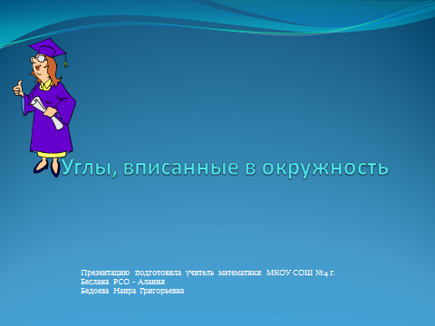
3.Актуализация опорных знаний | 3 мин | Знакомит учащихся с понятием плоского угла, дополнительных углов, градусной меры плоского угла. | Вспоминают понятие угла. Слушают, делают записи в тетради, вспоминают виды плоских углов. | Вывод о том, что ребята уже знакомы с некоторыми плоскими углами
4. Этап изучения теоретического материала | 5 мин | Знакомит с понятием центрального угла, дуги окружности и градусной меры дуги  Знакомит с вписанным углом, отмечает связь между вписанным и центральным углом | Слушают, делают записи в тетради. Отвечают на вопросы учителя: что общего у вписанного и центрального угла, какие у них различия, что общего у соответствующих углов. | Знакомство с новыми видами плоских углов , нахождение взаимосвязи между ними
5.Первичная проверка понимания и закрепление изученного материала | 5 мин | Организует работу с готовыми чертежами на поиск вписанных и соответствующих центральных углов | Работают по готовым чертежам, называют пары углов на каждом чертеже | Умение находить на чертеже пары соответственных углов и обосновывать свой ответ
6. Расширение и углубление знаний. | 10 мин | Знакомит со свойством вписанных углов, организует работу с учебником и выделение основных этапов доказательства. | Работают с учебником, формулируют условие и заключение теоремы, делят доказательство на основные этапы | Сравнение выводов учащихся с записями на слайде.
7.Работа с доказательством теоремы |  | Организует работу по доказательству первого и второго этапа теоремы с помощью учебника. | Делят этапы доказательства на основные шаги, аргументируют каждый шаг, выполняют проверку с записями на слайде. | Запись в тетрадь шагов доказательства первого и второго этапов теоремы.
8.Применение знаний в новой ситуации | 5 мин | Организует решение заданий 1 и 2 на слайде | Обсуждают предложенные задачи устно. | Вывод о величине угла, опирающегося на диаметр, вывод о вписанных углах, опирающихся на общую дугу.
9.Закрепление полученных знаний | 8 мин | Организует обсуждение задач на нахождение величины вписанного угла по готовым чертежам. | Решают предложенные учителем задачи, проверяют решение с помощью анимации, записывают решение в тетрадь. | Ребята учатся решать задачи на применение свойства вписанного угла и оформлять их решение в тетради
10. Этап информации о домашнем задании | 2 мин | Знакомит учащихся с домашним заданием | Записывают задание в дневник
11.Итог урока | 2 мин | Организует повторение новых понятий и свойств. | Проговаривают новые понятия и свойства.

